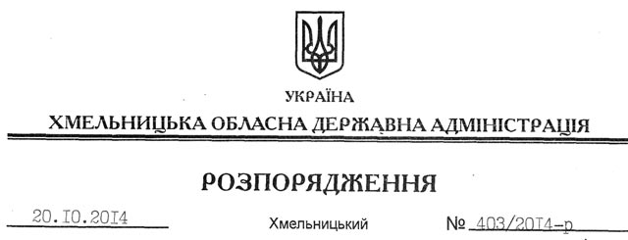

Про надання дозволу на розроблення технічної документації із землеустрою щодо встановлення (відновлення) меж земельної ділянки в натурі (на місцевості) ПАТ “Гіпсовик”

На підставі статей 6, 21, 39 Закону України “Про місцеві державні адміністрації”, статей 17, 93, 122-124, 134 Земельного кодексу України, статті 55 Закону України “Про землеустрій”, розглянувши клопотання ПАТ “Гіпсовик” та додані матеріали:

1. Надати дозвіл публічному акціонерному товариству “Гіпсовик” на розроблення технічної документації із землеустрою щодо встановлення (відновлення) меж земельної ділянки в натурі (на місцевості) державної власності площею 3,600 га для розміщення та експлуатації основних, підсобних і допоміжних будівель та споруд підприємствами, що пов’язані з користуванням надрами, що знаходиться за межами населених пунктів на території Колодіївської сільської ради Кам’янець-Подільського району Хмельницької області.

2. ПАТ “Гіпсовик” при розробленні технічної документації із землеустрою щодо встановлення (відновлення) меж земельної ділянки в натурі (на місцевості) забезпечити дотримання вимог чинного законодавства.

3. Контроль за виконанням цього розпорядження покласти на заступника голови облдержадміністрації В.Кальніченка.

Перший заступник
голови адміністрації О.Симчишин

